

**PHD40MV**

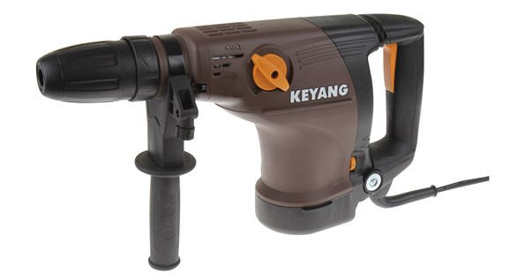

**Kenmerken PHD40MV - Combihamer - 1100W**  
  
- Ideaal voor het boren van anker- en bevestigingsgaten van 16-40 mm in beton en metselwerk   
- Rotatiestop voor licht beitelwerk in steen, zacht metselwerk en in beperkte mate in licht beton   
- Groot 40 mm hamermechanisme levert hoge prestaties met een geringe belasting van de vitale onderdelen wat de duurzaamheid ten goede komt   
- Full wave elektronica voor precieze toerentalcontrole bij elke toepassing   
- Veiligheidskoppeling voorkomt schade en letsel door de kracht die ontstaat wanneer de boor dreigt vast te lopen   
- Ergonomisch pistoolhandgreep ontwerp met rubberbekleding voor een hoger gebruikscomfort   
- Afgeronde ergonomische industriële vormgeving verzekert een makkelijke en comfortabele handzaamheid bij elke toepassing   
- Verbeterde stofafdichting voor een maximale bescherming tegen binnendringend boorgruis zorgt voor een langere levensduur   
- Luchtuitlaatsleuven zijn ontworpen om boorgruis niet in de richting van de ogen te blazen   
  
Boorhouder/aansluiting - SDS-max  
Opgenomen vermogen - 1100 Watt   
Onbelast toerental - 235 - 500 tpm   
Slagen per minuut - 1350 - 2870 spm   
Slagkracht - 0 - 9.5 Joule   
Max. boorcapaciteit (beton) - 40 mm   
Max. boorcapaciteit (steen) - 120mm   
Gewicht - 6150 gram   
Opname - SDS Max   
  
  
**Leveringsomvang**  
  
Verstelbare zij-handgreep   
Diepte aanslag   
Stevige draagkoffer